

PRESSEMELDING
LG ELECTRONICS

Oslo, 05.01.2011

3D til alle: Unik Cinema 3D-teknologi i LGs nye TVer

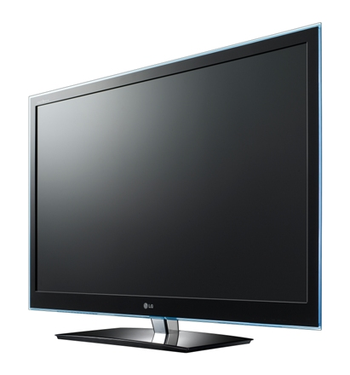
Med LGs nye patenterte teknologi blir 3D en fornøyelse for hele familien. Med Cinema 3D forbedres bildekvaliteten, blant annet ved å redusere flimmer og gi et mykere bilde. 3D-brillene er både lette og tynne og krever ikke batterier.

LG Cinema 3D er navnet på LGs nye 3D-teknologi, som i stedet for aktive briller bruker polariserte briller, slik at hele vennegjengen kan være med og se på filmen uten å tømme lommeboken. LG har patentert teknologien, noe som gjør at den høye kontrasten og bildekvaliteten kun finnes i LGs produkter.

Fordelene med å bruke LGs teknologi og polariserte briller er mange, men først og fremst gir de en bedre 3D-opplevelse, takket være redusert flimmer og et mykere bilde. I tillegg minimerer Cinema 3D-teknologien duplisering av bilder (cross talk), noe som reduserer anstrengelsen for øynene.

- Ulike 3D-teknologier oppfyller ulike behov. Vår nye Cinema 3D-teknologi passer for de som ikke kan få nok av 3D og som vil dele opplevelsen med andre. Det koster ikke så mye å kjøpe noen ekstra briller, og du blir ikke sliten i øynene selv om du ser lenge på 3D-innhold, sier Kaveh Kiani, produktspesialist for Home Entertainment i LG Electronics i Norden.
Det er ikke alle filmer eller TV-sendinger som er i 3D, men ettersom Cinema 3D kan konvertere 2D-innhold til 3D kommer blant annet nyhets- og sportssendinger til å kunne oppleves i et helt nytt perspektiv.

I løpet av våren 2011 lanserer LG tre nye TV-modeller med Cinema 3D: LW650W, LW550W og LW450N. Toppmodellen, LG LW650W, byr også på en rekke andre finesser som Smart-TV (en ny portal som gir tilgang til en uendelig mengde underholdningstjenester direkte på TVen), WiFi og støtte for DLNA-standarden. Alle som har en iPhone eller en Android-mobil kan også hente LGs kommende applikasjon for å kunne styre TVen direkte fra mobiltelefonen.

Tilgjengelighet
LW650W, LW550W og LW450N lanseres under CES i Las Vegas og vil være tilgjengelige i Norge fra starten av mai.

For mer informasjon, vennligst kontakt:

For produktinformasjon:  Kaveh Kiani  Product Specialist Home Entertainment  LG Electronics Nordic AB  Box 83, SE-164 94 Kista, Sverige  Tlf: +46 (0)8 566 416 23  Mobil: +46 (0)735 234 006  E-post: kaveh.kiani@lge.com | For øvrig informasjon:  Susanne Persson  PR Manager  LG Electronics Nordic AB  Box 83, 164 94 Kista, Sverige  Tel: +46 (0)8 566 415 23  Mobil: +46 (0)70 969 46 06  E-post: susanne.persson@lge.com
LG Electronics, Inc. (KSE: 066570.KS) er en av verdens største leverandører og en innovatør innenfor hjemmeelektronikk, hvitevarer og mobil kommunikasjon med over 80 000 ansatte i 115 selskaper verden rundt. Den globale omsetningen i 2009 utgjorde USD 43,4 milliarder. LG Electronics består av fem forretningsenheter: Home Entertainment, Home Appliance, Air Conditioning, Business Solutions og Mobile Communications. LG Electronics er også en av verdens største produsenter av skjermer til flat-TV, audio- og videoprodukter, mobiltelefoner, klimaanlegg og vaskemaskiner.
Siden oktober 1999 har LG Electronics også vært representert i Norden. For mer informasjon besøk www.lg.com.
LG Home Entertainment Company (HE) er en fremtredende global produsent av flatskjermer og audio- og videoprodukter for hjemmebruk så vel som for profesjonelle brukere. LG HE omfatter blant annet LCD- og plasma-TV, hjemmekinosystem, Blu-ray-spillere, lydkomponenter, videospillere og plasmaskjermer. LG streber alltid etter å føre teknologien fremover for å kunne forbedre mulighetene til underholdning i hjemmet og har fokus på å uTVikle produkter med smarte funksjoner og stilren design.

